**Урок № 9**

**ТЕМА УРОКУ. Робота в графічному редакторі Paint.**

**МЕТА УРОКУ:**

***Навчальна.***. Навчити учнів використовувати інструменти Paint для створення зображень. Закріпити знання учнів в інструментах програми.

***Розвиваюча.*** Розвивати кругозір учнів.

***Виховна.*** Виховувати цікавість, допитливість.

**ОБЛАДНАННЯ:** Комп’ютери кабінету.

**ХІД УРОКУ.**

**І. Загальна характеристика теми.**

Охарактеризовується тема.

**ІІ. Перевірка домашнього завдання.**

Перевірка знання правил ТБ в комп’ютерному класі.

**III. Вивчення нового матеріалу.**

Пригадаймо, з яких частин складається Вікно? Що нового ви побачили у цій програмі, що не зустрічається в інших? Так, це розширена панель інструментів, область параметрів та палітра.

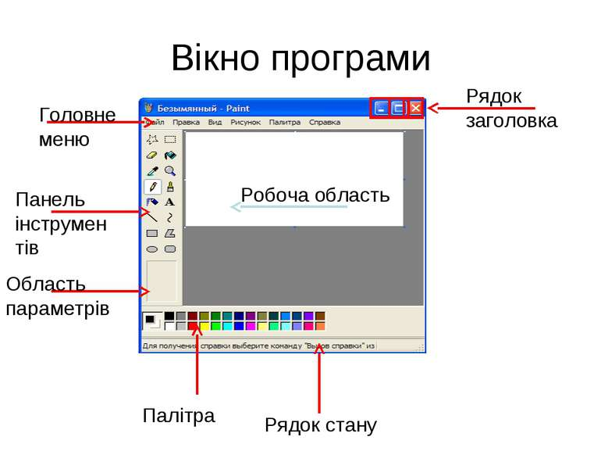

Розглянемо детальніше панель інструментів. Вона поділяється на 3 частинки, це:

1) інструменти, які виділяють зображення;

2) інстр., які малюють;

3) створюють об’єкти.

На щастя, позначення інструментів на панелі передають той самий реальний вигляд. Тому ви з легкістю можете знайти інструмент «*Олівець*», «*Гумку», «Пензлик*», які виконують ті ж функції, що і в житті. Скажіть, що саме роблять ці інструменти? (О. наводить контур, Г. видаляє помилку, П. зафарбовує). Але що робити, коли поле зафарбовування дуже велике і робити це пензлем – справа довга і нудна? На допомогу приходить інструмент «*Заливка*». Він зафарбовує поле вибраним кольором в 1 клік. А вибрати колір, ви напевно здогадались, можна на панелі «*Палітра*», в якій є всі кольори на будь-який смак і вибір. Також є *геометричні фігури* – відрізок, прямокутник та многокутник, які можуть бути основою вашого малюнка – будиночка, машини, тощо. Очищати аркуш для нового малюнка можна таким способом: *Файл – Створити новий*. Скажіть, в яких випадках на малюнку є текст? (коли автор підписує свою роботу). Так, зазвичай автори підписують роботи в правому нижньому кутку або на зворотному боці аркуша. В нас зворотного боку нема, тому підписувати будемо в правому нижньому кутку. Текст на панелі інструментів зазвичай позначається буквою А, інколи Т.

**IV. Закріплення вивченого.**

1. Зараз вам потрібно намалювати: сонечко, сніговичка, якір.

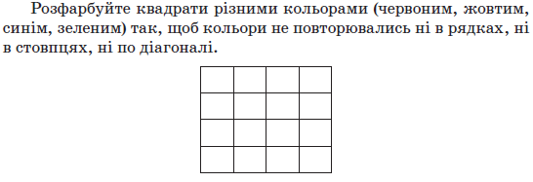

3. Домалюйте зображення

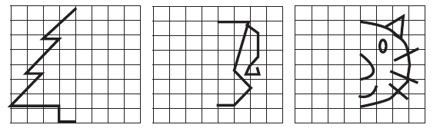

Виконання учнями практичної роботи по темі уроку.

**V. Аналіз та підсумки уроку.**

Підводяться підсумки та робиться аналіз вивченого матеріалу та результатів практичної роботи.

**ДОМАШНЄ ЗАВДАННЯ.** Конспект. Повторити правила Т. Б. Пропрацювати § 21 самостійно.